Приветствую!
В III четверти мы с вами занимались построением аккордов – мажорных и минорных трезвучий, секстаккордов и квартсекстаккордов. Теперь, научившись строить их от любой ноты, наша задача – научиться различать их на слух.
Мы с вами много аккордов строили, вы можете сами играть себе различные аккорды (из тех, которые мы прошли, конечно) и называть их. Это очень хорошо помогает голове и ушкам запомнить звучание.
Для тренировки музыкального зрения предлагаю вам взглянуть на свои произведения по специальности или фортепиано и поискать там аккорды и суметь определить, что же это за зверь аккорд такой.
Ну а для еще лучшего результата я предлагаю вам потренироваться на специальном тренажере!
Итак, ловите инструкцию!

ИНСТРУКЦИЯ
Сайт: идеальныйслух.рф

- На главной странице выбираем «Обращения трезвучий»
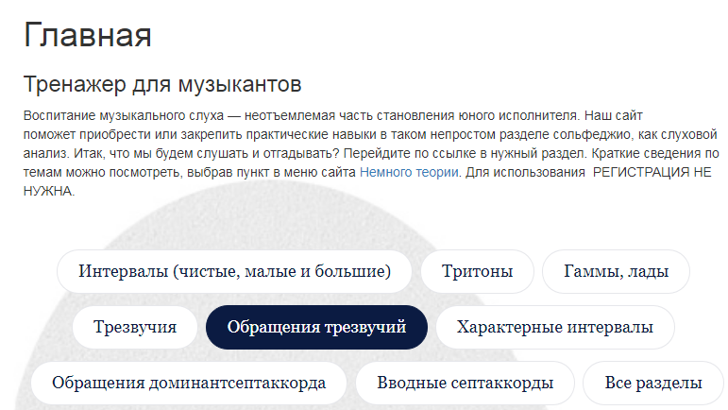

- Нажимаем «Начать»

- Выбираем нужные виды аккордов. Например, хочется отработать сначала мажорные или минорные, или вообще только определенные виды аккордов (например, квартсекстаккорды). Ну а если не боимся ничего, то нажимаем «Все»
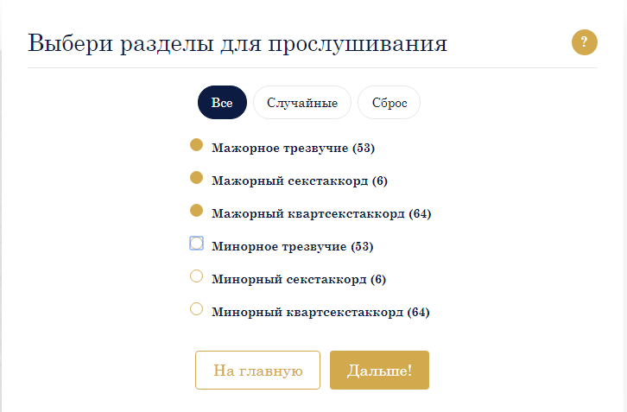

- Нажимаем «Дальше» и выбираем режим «Тренажер» (не переживайте, режимом «Тест» мы еще воспользуемся и очень скоро)
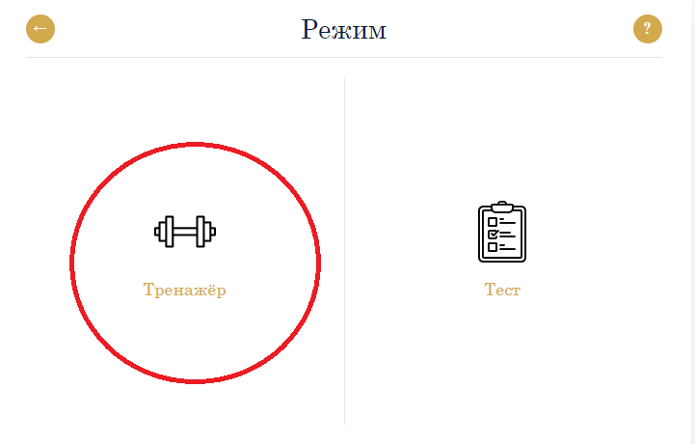
- И приступаем к осознанному активному слушанию.
Для того, чтобы определить аккорд нам надо ответить на два вопроса – 1) мажор звучит или минор; 2) где находится основной тон. Напоминаю, что в трезвучии основной тон находится внизу, в секстаккорде наверху, а у квартсекстаккорда он спрятан в серединке.
Выбирая ответ, старайтесь не угадать, а именно услышать, проанализировать. Вот увидите – у вас это прекрасно получится!
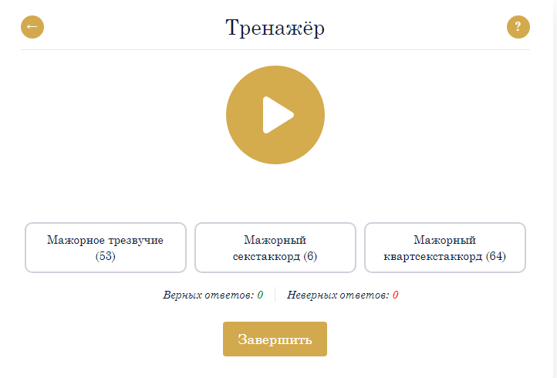

Как только вы поймете, что уже достаточно наслушались одних аккордов и пора бы послушать другие, вы можете нажать «Завершить» и выбрать другой вид аккордов.

P.S. На этом же сайте можно послушать и интервальчики, чтобы не растратить навык.

Желаю удачи!

